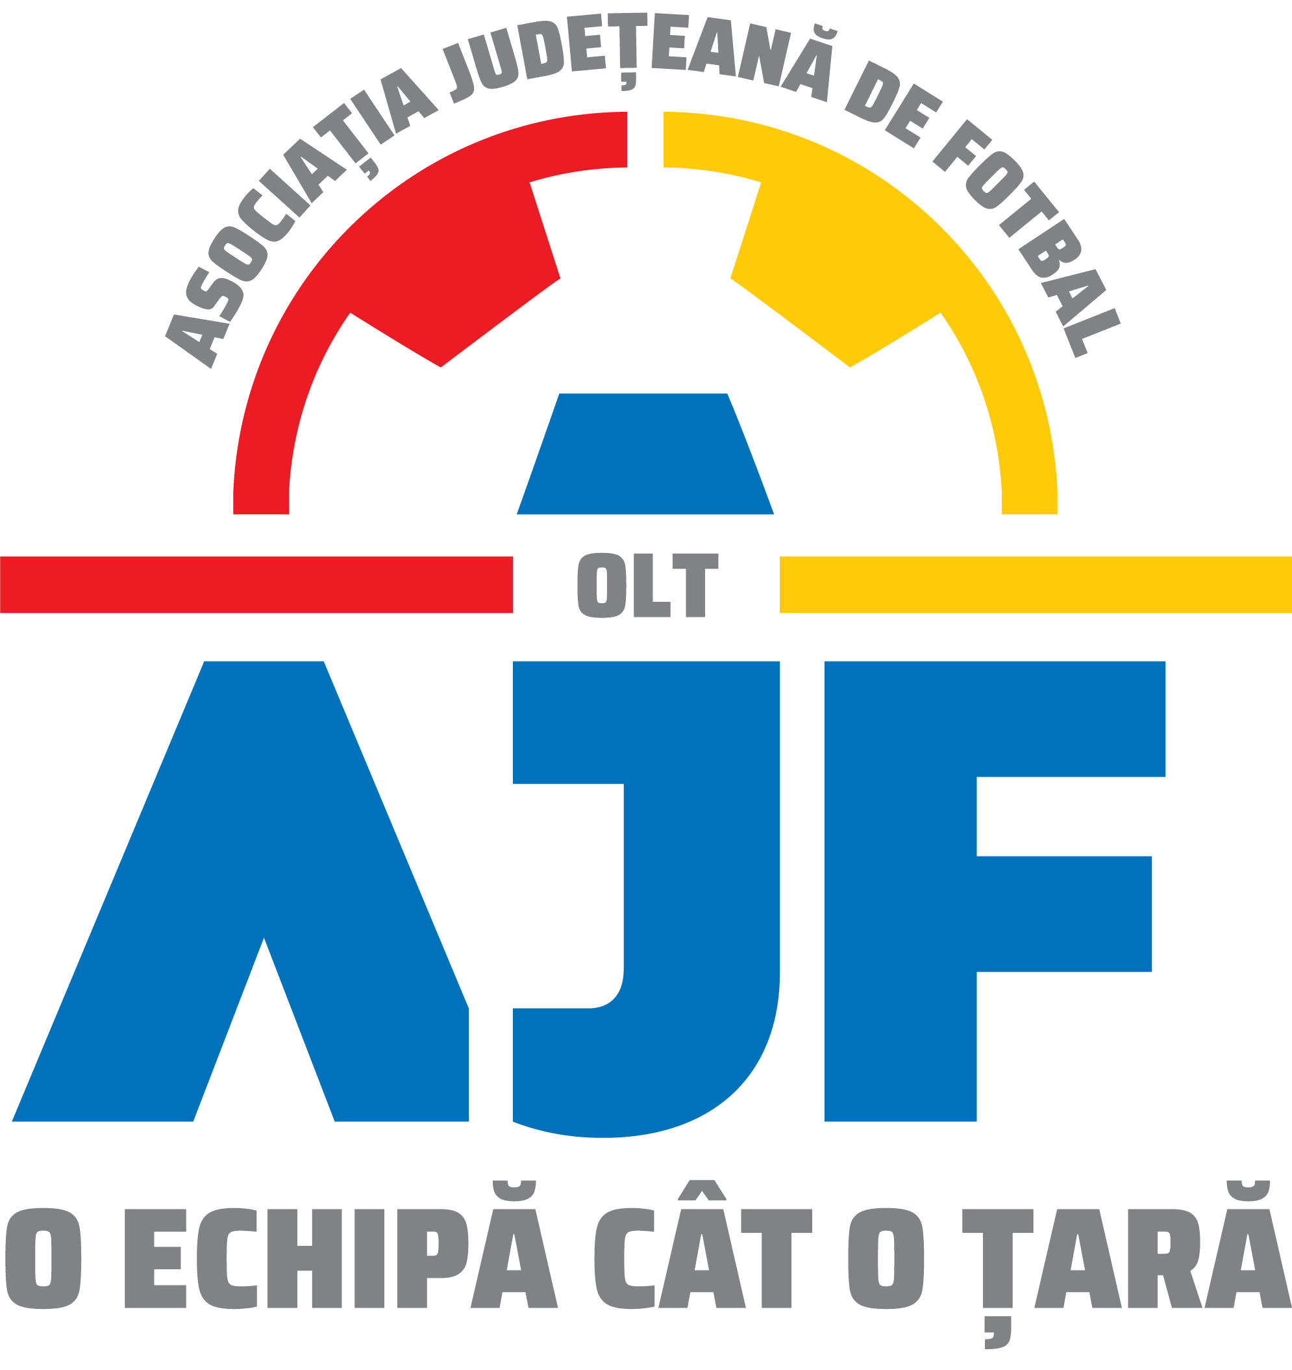
ASOCIAŢIA JUDEŢEANĂ DE FOTBAL OLT

Str. Crisan, nr.23B, et.1, ap.7 - Slatina
TEL/FAX : 0249.412.100; mobil – 0722 / 65 65 03
BANCA: BCR – IBAN – RO96 RNCB 0200 0427 4332 0001
COD FISCAL: 7457167
E-mail: ajfolt@yahoo.com
www.ajfolt.ro; www.frf-ajf.ro

Nr. inregistrare AJF Olt ______________ Nr. inregistrare club cedent ___________________
Nr. inregistrare club cesionar __________________

ACORD DE TRANSFER

Art.1 PARTILE

Intre:
1.1. Clubul cedent (care cedeaza jucatorul)___________________________
reprezentat prin : a) ____________________, in calitate de_____________si
b) ____________________, in calitate de______________

si
1.2.Clubul cesionar (care primeste jucatorul)__________________________
reprezentat prin : a) ____________________, in calitate de_____________si
b) ____________________, in calitate de______________

si
1.3.Jucatorul de fotbal___________________________________________
nascut la data de _________in _____________fiul lui_______________ si al
______________, s-a incheiat prezentul acord.

Art.2. OBIECTUL
Obiectul acordului il constituie transferul jucatorului ___________________ de
la clubul _______________________ la clubul__________________________

Art.3. DURATA TRANSFERULUI
Partile au convenit ca transferul sa se efectueze :
- Pe o perioada determinata, de la ______________ la ______________
sau
- Nedeterminata (DEFINITIV)

Art. 4. OBLIGATIILE PARTILOR

4.1. Clubul ___________________, in calitate de parte care primeste jucatorul, se
obliga sa asigure clubului cedent ________________________________, urmatoarele:
- Indemnizatie de transfer in suma de ______________________________lei.
- Alte conditii___________________________________________________

4.2. Clubul ___________________, in calitate de club cedent, se obliga sa puna jucatorul la dispozitia clubului cesionar.

Art.5. DISPOZITII FINALE

5.1. Clubul ______________________, in calitate de club care primeste jucatorul se obliga sa achite AJF Olt taxa de transfer, sa incheie cu acesta un contract de activitate sportiva sau o conventie civila (daca este cazul) pentru perioada stabilita prin prezentul acord si sa depuna la AJF Olt documentele necesare pentru efectuarea transferului.
5.2. Prezentul acord s-a incheiat cu respectarea prevederilor Regulamentului privind Statutul si Transferul Jucatorilor de Fotbal emis de Federatia Romana de Fotbal.
5.3. Incheiat astazi, ____________, in 4 (patru) exemplare, cate unul pentru fiecare club, jucator si AJF Olt.

SEMNATURA SI STAMPILA PARTILOR

- Clubul cedent________________________ a) ______________________________
(denumirea si stampila) (numele si prenumele, semnatura)

b)______________________________
(numele si prenumele, semnatura)

- Clubul cesionar______________________ a) ______________________________
(denumirea si stampila) (numele si prenumele, semnatura)

b)______________________________
(numele si prenumele, semnatura)

- Jucatorul ______________________________
(numele si prenumele, semnatura)

D. Acord parinte,

______________________________
(numele si prenumele, semnatura)

* Se dactilografiaza la toate rubricile

